37. Међународна олимпијада из физике
Сингапур
Експериментални задаци

Среда, 12. јул 2006.

Молимо прочитајте прво ово:

- За израду задатака је предвиђено 5 сати.
- Требате да реште један експериментални проблем који се сатоји из 4 дела, који заједно доносе 20 бодова.
- Користите само компоненте које су вам дате.
- Упиште ваша решења у Табеле са одговорима. Она ће се разматрати при оцењивању.
- Користите само предњу страну паприра. Сваки задатак почните на новом листу папира.
- На сваком листу папира упишите:
- Део бр. (Part No.) – Број разматраног дела проблема
- Број стране (Page No.) – поредани бројеви страна за све листове који се односе на разматрани део.
- Укупан број страна (Total No. of Pages) коришћен за дати део.
- Ваш Државни код (Country Code) и ваш Лични код (Student Code).
- Пишите концизно – Ограничите писање текста на минимум. Користите једначине, бројеве, симболе, слике и графике што је више могуће.
- Прецртајте стране за које не желите да буду оцењене. Такве стране не укључујте у нумерацију.
- За сваки део на одговарајуће место у Табели са одговорима упишите ваш коначан одговор. Пишите одговарајући број значајних цифара. Не заборавите уписати јединице физичких величина.
- Када завршите, поређајте све листове у следећем поретку за сваки део:
- Табела са одговорима
- Листови папира за које желите да буду оцењени
- Графици за које желите да буду оцењени
- Листови папира и графици за које не желите да буду оцењени
Ставите некоришћене листове папира и листове за графике на дно.
- Спојите све листове заједно и оставите их на столу.
8. Није дозвољено изношење било каквих папира или другог материјала из сале.



37. Meђународна олимпијада из физике

Сингапур

8 – 17. јул 2006.

Експериментални задатак

Среда 12. јул 2006.
Листа делова и материјала
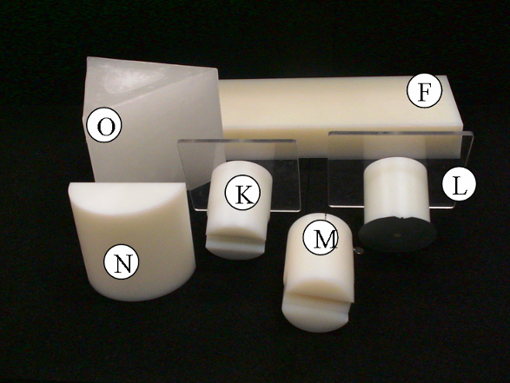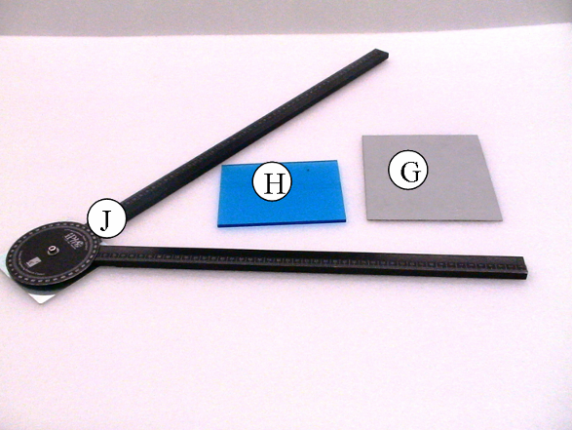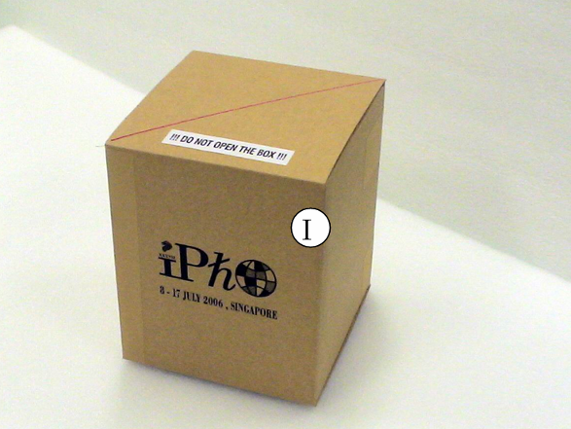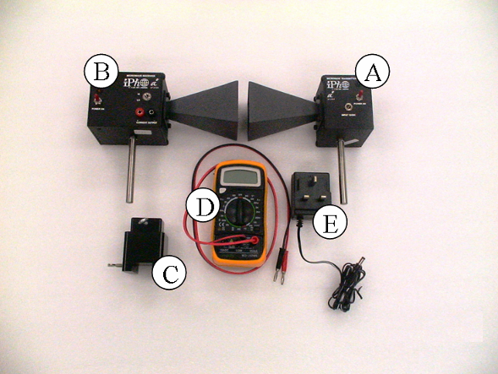
Ознака | Део | Број комада |  | Ознака | Део | Број комада
 | Микроталасни извор | 1 |  |  | Кутија са решетком са металним шипкама | 1
 | Микроталасни пријемник | 1 |  |  | Гониометар | 1
 | Држач извора/пријемника | 2 |  |  | Држач призме | 1
 | Дигитални мултимер | 1 |  |  | Ротирајућа плоча | 1
 | DC напајач за извор микроталаса | 1 |  |  | Држач сочива/ рефлексионих огледала | 1
 | Планпаралелна плоча коју ћемо звати “танким филмом” | 1 |  |  | Равно-цилиндрично сочиво | 1
 | Рефлексионо огледало (сребрно) | 1 |  |  | Призма од воска (парафина) | 2
 | Делитељ снопа (плави) | 1 |  |  | Пластелин као држач (ако треба) | 1 пак.
 | Нонијус (биће посебно подељен) |  |  |  | 30 cm лењир (биће посебно подељен)

Пажња:
- Излазна снага микроталасног извора одговара сигурносним стандардима за рад. Без обзира на то, никако немојте гледати директно у извор.
- Строго је забрањено отварати кутију са решетком .
- Воштана призма је лако ломљива (користи се у Делу 3).

Упутства:
- Веома је важно знати да је код микроталасног пријемника ИЗЛАЗНА СТРУЈА (CURRENT OUTPUT) пропорционална АМПЛИТУДИ микроталаса.
- Увек подесите пријемник на LO.
- Не мењајте опсег мултиметра током мерења.
- Делове које не користите при мерењу удаљите од експеримента да би избегли могуће сметње.
- Делове експеримента на вашим шемама - цртежима обележавајте на овај начин (, , ,…).

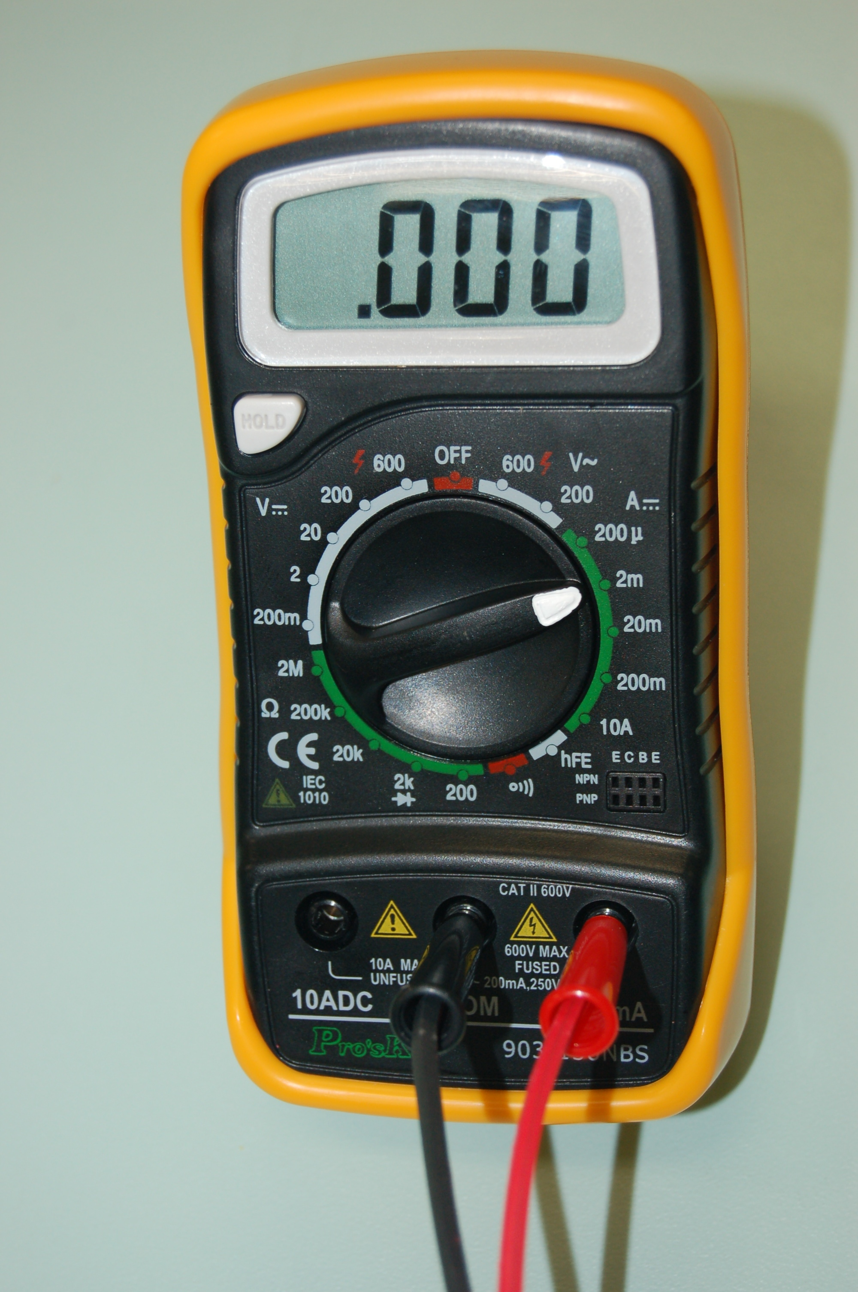
Црвени кабл
Црни кабл

Дигитални мултимер се може користити само уз помоћ ова два кабла, као на слици. Користите “2m” струјни опсег.

Део 1. Мајкелсонов интерферометар

1.1. Увод
У Мајкелсоновом интерферометру, делитељ снопа (beam splitter) дели улазно електромагнетно зрачење (ЕМ) дуж две различизе путање, а затим их после рефлексије сакупља заједно тако да могу да се суперпонирају дајући интерференциону слику. Слика 1.1 илуструје поставку Мајкелсоновог интерферометра. Упадни талас путује од извора (Transmitter) до пријемника (Receiver) дуж две путање. Оба тако добијена таласа се на крају, после потпуног одбијања на рефлективним огледалима (Reflectors) суперпонирају и интерферирају на пријемнику. Јачина сигнала добијеног на пријемнику зависи од фазне разлике између ова два таласа, коју можемо мењати мењајући им оптичку путну разлику.

1.2. Листа делова
Слика 1.1: Шема Мајкелсоновог интерферометра.
- Микроталасни извор са држачем
- Микроталасни пријемник са држачем
- Гониометар – за фино подешавање угла
- 2 рефлектујућа огледала: прво са држачем , и друго - дебела полимерна плоча коју ћемо звати “танак филм” и коју користимо као рефлектујуће огледало.
- Делитељ снопа са ротирајућом плочом као држачем.
- Дигитални мултимер

1.3. Задатак: Одређивање таласне дужине микроталаса [2 бода]

Користећи се само деловима за експеримент наведеним у 1.2, поставите експеримент са Мајкелсоновим интерферометром и одредите таласну дужину $λ$ микроталаса у ваздуху. Прикажите резултате мерења. Одредите таласну дужину $λ$ тако да грешка у њеном одређивању буде $Δλ$$0\text{.}\text{02}\text{ cm}\text{.}$ Пошто је плоча тзв. “танки филм” полупропусна, немојте у току мерења да стојите иза ње или да се крећете у њеној близини јер то може утицати на квалитет добијених резултата.

Део 2. Интерференција на плочи, тзв. “танком филму”

2.1. Увод
Зрак електромагнетних таласа пада на диелектричну плочу, тзв. “танак филм”, и дели се на два зрака као што је приказано на Слици 2.1. Зрак А се одбија од горње површине, док се зрак В одбија од доње површине. Суперпозицијом ова два зрака А и В добија се тзв. интерференција на плочи, тзв. “танком филму”.

Слика 2.1: Шематски приказ интерференције.

Разлика оптичког пута зрака А и В може довести до конструктивне или деструктивне интерференције. Резултујући интензитет I зависи од оптичке разлике пута ова два интерферирајућа зрака што, у ствари, значи да зависи од упадног угла упадног зрака, $θ_{1}$, таласне дужине зрачења $λ$, дебљине плоче (“танког филма”) $t$ и његовог индекса преламања $n$. Индекс преламања $n$ плоче може се одредити са графика $I=f(θ_{1})$, користећи се вредностима за $t$ и $λ$.

  - Листа делова
- Микроталасни извор са држачем
- Microwave receiver са држачем
- План-цилиндрично сочиво (са равном и цилиндричном површином) са држачем
- Гониометар – за фино подешавање угла
- Држач у облику ротирајуће плоче
- Дигитални мултимер
- Полимерна плоча коју зовемо “танким филмом” иако у ствари није танка
- Нонијус

2.3. Задатак: Одређивање индекса преламања полимерне плоче [6 бодова]

- Изведите крајњу формулу за услов конструктивне и деструктивне интерференције у зависности од $θ_{1}$, $t$, $λ$ и $n$.
[1 бод]
- Користећи се само деловима за експеримент наведеним у 2.2, поставите експеримент у коме ћете мерити промене вредности излазног сигнала пријемника S у зависности од упадног угла $θ_{1}$ у опсегу од 40^{о} до 75^{о}. Нацртајте шему вашег експеримента тако да се, поред осталог, јасно могу видети упадни и одбојни углови, као и позиција танког филма на ротирајућој плочи - држачу. Означите све делове уређаја тачно оним симболима какви су вам дати на страни 2. Формирајте табелу ваших резултата. Нацртајте график зависности вредности излазног сигнала пријемника S од упадног угла $θ_{1}$. Прецизно одредите са графика вредности углова које одговарају конструктивној и деструктивној интерференцији.
[3 бода]
- Претпоставите да је индекс преламања у ваздуху једнак 1.00. Израчунајте ред m интерференционог максимума и минимума као и индекс преламања n полимерне плоче тзв. “танког филма”. Упишите вредности за m и n у Табелу за одговоре.
[1.5 бод]
- Израчунајте грешке у вашем експерименту и одредите грешку за n. Упишите вредност грешке $Δn$ у Табелу за одговоре.
[0.5 бода]

Упутства:
- Сочиво се мора ставити испред микроталасног извора са равном страном према извору да би се добио квази-паралелан микроталасни зрак. Растојање између равне површине сочива и отвора извора треба да буде 3 cm.
- За што бољи резултат извор и пријемник треба поставити на крајеве кракова гониометра .
- Због несавршености извора могућа су и нека одступања у карактеристикама емитованих микроталаса, што може довести до појаве додатних пикова у добијеној слици. У области углова у којој мерите постоји само један максимум и један минимум који потичу од интерференције.

Део 3. Неутрализована тотална унутрашња рефлексија

3.1. Увод

Познато је да ефекат тоталне унутрашње рефлексије (Total Internal Reflection – TIR) настаје онда када раван талас прелази из оптички гушће (прва средина) у оптички ређу средину (средина 2 - ваздух). Међутим, уместо TIR ефекта који би се одвијао по предвиђању геометријске оптике, упадни талас у реалној ситуацији за кратко наставља да се креће истим правцем и смером, а онда један мали део пута иде паралелно са границом између две средине, и на крају се враћа у гушћу средину (видети Слику 3.1). Овај ефекат се описује тзв. помаком D одбијеног (рефлектованог) таласа, познатим још и као Гос-Ханшеновим (Goos-Hänchen) помак.

Слика 3.1: Дата шема илуструје електромагнетни (ЕМ) талас који подлеже тоталној унутрашњој рефлексији у призми (Prism). Помак D паралелан граничној површини у ваздуху (Air) представља Гос-Ханшеновим помак.

Слика 3.2: Дата шема илуструје експеримент са две призме постављене на растојању d. Простор између призми назива се ваздушни процеп (Air). Помак D представља Гос-Ханшеновим помак. Величина z представља растојање од краја призме до замишљене централне осе извора (Transmitter).
.

Ако се друга средина са индексом преламања n₁ (тј. истог материјала као и прва средина) постави на неко мало растојање d у односу на прву средину (видети Слику 3.2), може доћи до проласка електромагнетног (ЕМ) таласа у другу средину преко ваздушног процепа. Ову интересантну појаву називамо неутрализованом тоталном унутрашњом рефлексијом (Frustrated Total Internal Reflection - FTIR). Интензитет пропуштених (трансмитованих) таласа I_{t} кроз призме опада експоненцијално са растојањем d по закону:
(3.1)
где је I₀ интензитет упадног таласа, а $γ$ је дато са:
(3.2)

где је $λ$ таласна дужина ЕМ таласа у средини 2 (ваздух) а n₂ је вредност индекса преламања у ваздуху (узети да је његова вредност једнака 1.0).

3.2. Листа делова

- Микроталасни извор са држачем
- Микроталасни пријемник са држачем
- План-цилиндрично сочиво (са равном и цилиндричном површином) са држачем
- Две једнакостраничне призме од истог материјала са држачем и ротирајућом плочом као држачем
- Дигитални мултимер
- Гониометар – за фино подешавање угла
- Лењир

3.3. Опис експеримента

Користећи се само деловима за експеримент наведеним у 3.2, поставите експеримент и измерите промене интензитета I_{t} у функцији растојања d. Да би добили добре резултате, морате обратити пажњу на следеће:
- Померајте само један крак гониометра за подешавање.
- Поставите призме пажљиво тако да им стране буду паралелне
- Растојање сочива (мерено од закривљене површине сочива) мора бити 2 cm од површине призме
- Поставите пријемник тако да належе (приљубљен је) на призму
- За сваку вредност d подесите пријемник микроталаса, померањем дуж површине призме, тако да добијете максималан сигнал
- Подесите дигитални мултимер на опсег од 2 mA. Податке сакупљајте почевши мерење од d = 0.6 cm. Мерење прекините онда када вредности које показује мултимер падну испод 0.20 mA.

3.4. Главни задатак: Одредите индекс преламања материјала призме [6 бодова]

Задатак 1.
Нацртајте шему вашег експеримента и све делове које сте користили означите онако како је дато на страници 2. На вашој шеми обавезно означите растојање z (видети Слику 3.2), где z представља растојање од краја призме до замишљене централне осе извора.
[1 бод]
Задатак 2.
Формирајте табелу са вашим резултатима. Експеримент изведите два пута.
[2.1 бодова]
Задатак 3.
(а) Нацртајте одговарајући график и одредите индекс преламања призме n₁ уз обавезну анализу грешака.
(б) У Табели за одговоре упишите вредности за n₁ и ${Δn}_{1}$.
[2.9 бодова]

Део 4: Дифракција микроталаса на решетки од металних шипки: Брагова (Bragg) рефлексија
4.1. Увод
Брагов закон
Структура кристалне решетке се може испитати користећи Брагов закон,
$2d\text{sin}θ = mλ$ (4.1)
Где је d растојање између скупа паралелних кристалних равни које “рефлектују” X – зраке; m је ред дифракционих максимума а $θ$ је угао између упадног X – зрака и равни кристала са које се рефлектује. Брагов закон се још уобичајено назива и Брагова рефлексија или дифракција X – зрачења.

Решетка са металним шипкама

Пошто је таласна дужина X – зрака упоредива са константом кристалне решетке, Брагова дифракција на кристалима се изводи коришћењем X – зрака. У случају микроталаса дифракција се јавља на решетки са много већом константом, која се може мерити једноставно лењиром.

У овом експерименту се користи Брагов закон за мерење константе решетке са металним шипкама. Пример једне такве решетке дат је на Слици 4.1, где су металне шипке представљене у облику подебљаних вертикалних линија. Равни кристала дуж дијагоналног правца xy – равни су представљене осенченим областима. На Слици 4.2 представљен је поглед одозго (top-view) на дату решетку, на којој су металне шипке представљени тачкама, а равни кристала су представљене линијама.

x
y
z
a
d
b

Слика 4.1. Решетка са металним шипкама, са константама решетке а и b, и међураванским размаком d.

a
d
b
x
y
Слика 4.2. Поглед одозго на решетку са металним шипкама са Слике 4.1 (није иста размера). Линије представљају дијагоналне равни решетке.
.

4.2. Листа делова
- Микроталасни извор са држачем
- Микроталасни пријемник са држачем
- План-цилиндрично сочиво (са равном и цилиндричном површином) са држачем
- Затворена кутија у којој је решетка са металним шипкама
- Држач у облику ротирајуће плоче
- Дигитални мултимер
- Гониометар – за фино подешавање угла
a
a

z

y

x

Слика 4.3: Проста квадратна решетка.

У овом експерименту ви ћете добити посебно направљену тзв. просту решетку квадратног облика са металним шипкама, као што је приказано на Слици 4.3. Решетка је затворена у кутији. Од вас се тражи да експериментално одредите константу решетке a. НИПОШТО НЕМОЈТЕ ОТВАРАТИ КУТИЈУ. Уколико се кутија отвори или на неки начин оштети у току или након експеримента задатак вам неће бити признат.

4.3. Главни задатак: Одређивање константе дате решетке квадратног облика
[6 бодова]
Задатак 1.
Нацртајте слику погледа одозго на решетку дату на Слици 4.3. На тој слици означите јасно константу решетке а и међураванско растојање d дијагоналних равни. Уз помоћ нацртане слике изведите Брагов закон.
[1 бод]
Задатак 2
Користећи се Браговим законом и добијеном апаратуром, поставите експеримент Брагове дифракције да би одредили константу а решетке.
а) Нацртајте шему експеримента. Означите све делове ознакама датим на страни 2. Јасно означите угао између осе извора и равни решетке θ, и између осе извора и осе пријемника ζ. Мерите дифракцију на дијагоналним равнима чији је правац назначен на кутији црвеном линијом.
[1.5 бод]
б) Експеримент са дифракцијом изведите за опсег углова 20° ≤ θ ≤ 50°. У том опсегу можете добити само дифракцију првог реда. У Табели са одговорима направите вашу табелу са експерименталним резултатима, тј. уписаним вредностима за θ и ζ.
[1.4 бод]
в) Нацртајте график зависности величине која је директно пропорционална интензитету дифрактованог таласа од угла θ.
[1.3 бод]
г) Изведите формулу и израчунајте константу решетке a користећи се добијеним графиком. Израчунајте грешке мерења .
[0.8 бод]

Пажња:
- Да би добили најбоље резултате, извор мора бити фиксиран (учвршћен) током експеримента. Размак између извора и решетке, као и између решетке и пријемника, мора бити око 50 cm.
- Користите само дијагоналне равни у експерименту. Резултати вам неће бити добри ако користите неке друге равни.
- Део кутије са решетком на коме је нацртана црвена линија која означава дијагоналне равни мора бити на врху.
- Да би што прецизније одредили положај дифракционог пика, извршите неколико мерења око претпостављеног положаја.

